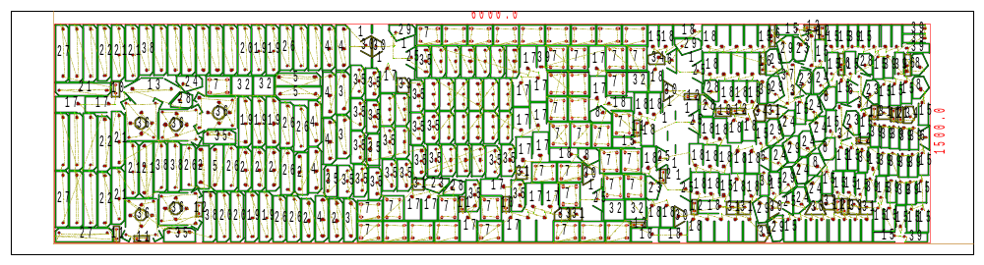
Имя файла УП: D:\РАБОЧАЯ\МТС\40М\3.04 16КОМПЛЕКТОВ\6ММ\6ММ001.CNC |  | Заказчик:
Прим.: | № заказа:
ЛИСТ Количество листов: 9
Материал: Steel | Размер: 6000 X 1500 | Толщина: 6.0 | Вес: 421.20 kg | Кол-во деталей: 420
ВРЕМЯ РАБОТЫ (мин:сек) Модель станка: CYPCUT_LASER
Перемещение: 05:29 | Резка: 174:47 | Прокалывание: 20:16 | Время, всего: 200:33
Перемещ. (мм): 181216.5 | Резка (мм): 296019.5 | Кол.проколов: 1216

 | Имя детали | DX | DY | Кол-во
27 | D:\РАБОЧАЯ\МТС\40М\3.04 16КОМПЛЕКТОВ\6ММ\67-96ШТ | 390 | 90 | 10
22 | D:\РАБОЧАЯ\МТС\40М\3.04 16КОМПЛЕКТОВ\6ММ\44А-32ШТ | 90 | 382 | 3
21 | D:\РАБОЧАЯ\МТС\40М\3.04 16КОМПЛЕКТОВ\6ММ\44-64ШТ | 90 | 382 | 7
17 | D:\РАБОЧАЯ\МТС\40М\3.04 16КОМПЛЕКТОВ\6ММ\31-192ШТ | 200 | 110 | 21
36 | D:\РАБОЧАЯ\МТС\40М\3.04 16КОМПЛЕКТОВ\6ММ\98-48ШТ | 284.5 | 296.4 | 5
38 | D:\РАБОЧАЯ\МТС\40М\3.04 16КОМПЛЕКТОВ\6ММ\ПОЗ.66 - 96ШТ | 90 | 345 | 10
13 | D:\РАБОЧАЯ\МТС\40М\3.04 16КОМПЛЕКТОВ\6ММ\16-16ШТ | 395.1 | 173.9 | 1
11 | D:\РАБОЧАЯ\МТС\40М\3.04 16КОМПЛЕКТОВ\6ММ\158-64ШТ ИЗМЕНЕННАЯ | 104.3 | 40 | 6
10 | D:\РАБОЧАЯ\МТС\40М\3.04 16КОМПЛЕКТОВ\6ММ\157-736ШТ ИЗМЕНЕННАЯ | 50 | 107.3 | 3
35 | D:\РАБОЧАЯ\МТС\40М\3.04 16КОМПЛЕКТОВ\6ММ\95-432ШТ | 220 | 95 | 48
26 | D:\РАБОЧАЯ\МТС\40М\3.04 16КОМПЛЕКТОВ\6ММ\65-96ШТ | 90 | 315 | 10
28 | D:\РАБОЧАЯ\МТС\40М\3.04 16КОМПЛЕКТОВ\6ММ\68-96ШТ | 144.7 | 110 | 5
24 | D:\РАБОЧАЯ\МТС\40М\3.04 16КОМПЛЕКТОВ\6ММ\46-96ШТ | 178.7 | 110 | 10
2 | D:\РАБОЧАЯ\МТС\40М\3.04 16КОМПЛЕКТОВ\6ММ\11-64ШТ | 90 | 295 | 7
12 | D:\РАБОЧАЯ\МТС\40М\3.04 16КОМПЛЕКТОВ\6ММ\158А-480ШТ ИЗМЕНЕННАЯ | 40 | 94.3 | 12
7 | D:\РАБОЧАЯ\МТС\40М\3.04 16КОМПЛЕКТОВ\6ММ\139-384ШТ ИЗМЕНЕННАЯ | 170 | 138 | 42
5 | D:\РАБОЧАЯ\МТС\40М\3.04 16КОМПЛЕКТОВ\6ММ\12А-32ШТ | 90.6 | 315.1 | 3
20 | D:\РАБОЧАЯ\МТС\40М\3.04 16КОМПЛЕКТОВ\6ММ\43А-32ШТ | 90 | 343 | 3
32 | D:\РАБОЧАЯ\МТС\40М\3.04 16КОМПЛЕКТОВ\6ММ\9-48ШТ | 140 | 140 | 5
19 | D:\РАБОЧАЯ\МТС\40М\3.04 16КОМПЛЕКТОВ\6ММ\43-64ШТ | 90 | 343 | 7
4 | D:\РАБОЧАЯ\МТС\40М\3.04 16КОМПЛЕКТОВ\6ММ\12-64ШТ | 90.6 | 315.1 | 7
3 | D:\РАБОЧАЯ\МТС\40М\3.04 16КОМПЛЕКТОВ\6ММ\11А-32ШТ | 90 | 295 | 3
1 | D:\РАБОЧАЯ\МТС\40М\3.04 16КОМПЛЕКТОВ\6ММ\10-96ШТ | 145 | 290 | 10
29 | D:\РАБОЧАЯ\МТС\40М\3.04 16КОМПЛЕКТОВ\6ММ\69-96ШТ | 183.6 | 110 | 10
30 | D:\РАБОЧАЯ\МТС\40М\3.04 16КОМПЛЕКТОВ\6ММ\70-144ШТ | 74.4 | 142 | 7
33 | D:\РАБОЧАЯ\МТС\40М\3.04 16КОМПЛЕКТОВ\6ММ\93-48ШТ | 80 | 100 | 4
25 | D:\РАБОЧАЯ\МТС\40М\3.04 16КОМПЛЕКТОВ\6ММ\47-96ШТ | 74 | 164.3 | 7
31 | D:\РАБОЧАЯ\МТС\40М\3.04 16КОМПЛЕКТОВ\6ММ\72-272ШТ | 80 | 80 | 8
23 | D:\РАБОЧАЯ\МТС\40М\3.04 16КОМПЛЕКТОВ\6ММ\45-96ШТ | 165 | 109.5 | 6
39 | D:\РАБОЧАЯ\МТС\40М\3.04 16КОМПЛЕКТОВ\6ММ\ПОЗ.78 - 1440ШТ | 60 | 180 | 24
18 | D:\РАБОЧАЯ\МТС\40М\3.04 16КОМПЛЕКТОВ\6ММ\35-384ШТ | 185 | 90 | 42
8 | D:\РАБОЧАЯ\МТС\40М\3.04 16КОМПЛЕКТОВ\6ММ\14-96ШТ | 150.3 | 115 | 7
15 | D:\РАБОЧАЯ\МТС\40М\3.04 16КОМПЛЕКТОВ\6ММ\20А-864ШТ | 185 | 70 | 50
34 | D:\РАБОЧАЯ\МТС\40М\3.04 16КОМПЛЕКТОВ\6ММ\94-48ШТ | 115 | 79.7 | 4
6 | D:\РАБОЧАЯ\МТС\40М\3.04 16КОМПЛЕКТОВ\6ММ\13-96ШТ | 72.9 | 168.8 | 4
16 | D:\РАБОЧАЯ\МТС\40М\3.04 16КОМПЛЕКТОВ\6ММ\27-256ШТ | 40 | 150.1 | 4
37 | D:\РАБОЧАЯ\МТС\40М\3.04 16КОМПЛЕКТОВ\6ММ\ЗАМЕНА 64 6ММ - 48ШТ | 95.9 | 254.2 | 5

